Проект по конструированию в старшей группе.
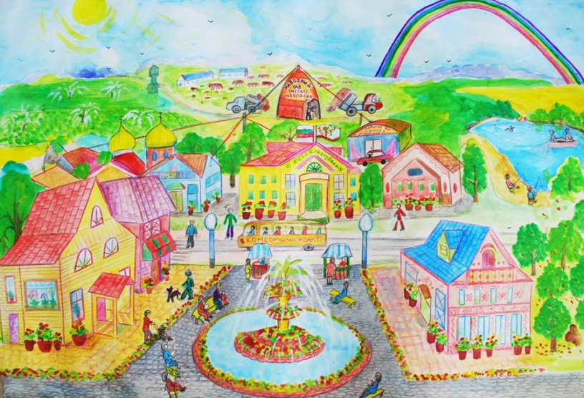
Тема: «Город мечты».
Срок реализации проекта:
2 месяца.
Участники проекта: воспитанники старшей группы, воспитатели, родители.
Проблема проекта: сформировать у детей конструктивные навыки.
Актуальность. LEGO конструирование – одно из самых современных направлений развития детей. LEGO позволяет детям учиться, играя и обучаться в игре. Самое главное – предоставить детям возможность «проживания» интересного для них материала. Узнавая новое, дети учатся выражать своё отношение к происходящему. Конструируя, они погружаются в организованную взрослыми ситуацию. В ходе образовательной деятельности дети становятся строителями, архитекторами и творцами, играя, они придумывают и воплощают в жизнь свои идеи. В процессе деятельности решаются самые разные задачи. Путешествуя, дети помогают своим друзьям, выручают героев из беды, узнают интересные факты, конструируют, учат стихи, работают по схемам. При этом у детей развивается творческое воображение, коммуникативные качества, любознательность. Главное нет зрителей, здесь есть только участники, причём все участвуют с большим желанием. Знания, получаемые детьми, являются актуальными, необходимыми для них. А осмысленный, интересный материал усваивается легко и навсегда.
Цель проекта: Создать условия для развития конструктивной деятельности с использованием LEGO и других видов конструкторов.
Задачи проекта:
• Сформировать у детей умение строить из LEGO – конструктора, выбирая верную последовательность действий, приемы соединения, сочетание форм и цветов.
• Расширять представления о родном городе. Закрепить представление о достопримечательностях Екатеринбурга.
• Формировать устойчивый интерес к конструктивной деятельности, желание творить, изобретать.
• Формировать умение мысленно разделять предмет на составные части и собирать из частей целое.
• Развивать фантазию, конструктивное воображение и умение творчески использовать приобретенные навыки.
• Способствовать формированию математических знаний о счете, форме, пропорции, симметрии.
• Развивать самостоятельность при работе со схемами.
• Способствовать развитию внимания, памяти, мышления, способности сосредоточиться.
• Развивать мелкую моторику рук, стимулируя в будущем общее речевое развитие и умственные способности.
• Формировать бережное отношение к LEGO – конструктору.
• Воспитывать усидчивость, выдержку, дружеские взаимоотношения, уважение своего и чужого труда.
Формы реализации:
1. Беседа с детьми.
2. Рассматривание иллюстраций, схем.
3. Чтение стихов о городе.
4. Конструктивная деятельность.
5.Взаимодействие с родителями: детско-родительские проекты «Достопримечательности Екатеринбурга», конструирование с детьми дома, консультации, беседы.
Предварительная работа:
Познавательно-игровые занятия, экскурсии, наблюдения, беседы, составление творческих рассказов, ознакомление с художественной литературой, просмотр фотографий и картинок с видом города, конструкций аттракционов, экскурсия в городской парк, беседы о профессиях, рассматривание альбомов со схемами различных проектов.

